臺北醫學大學今日北醫-TMU Today: 碩、博生101與校長相見歡！#more
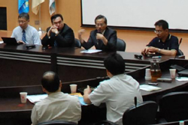
碩、博生101與校長相見歡！
為了解全校碩士及博士生在就學期間所遭遇之困難與問題，提供研究生與學校溝通的管道，校方特別於10月 1日假本校誠樸廳，邀請全校碩博士生直接面對面地與校長會談。
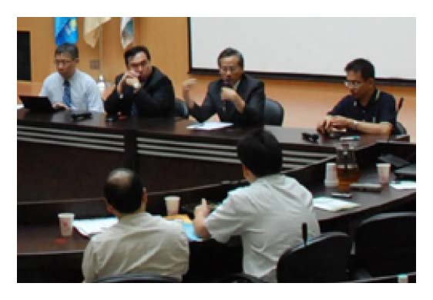為了使同學更了解學校及更完善的回覆同學們的疑問，本活動除邱文達校長及李友專副校長外，同時邀請許明暉資訊長、劉得任研發長及圖書館黃士懿館長到場為同學介紹各單位可提供的服務，張清泉總務長、雙和醫院林裕峯副院長（臨醫所所長）、國際事務處趙振瑞副處長、鄧文炳副研發長及研發全體二級主管也列席以解答同學的提問，協助解決問題，使同學們能順利的完成研究與學業。【圖：左為邱文達校長（右2）回覆同學問題，右為上百位碩博士生出席的盛況】
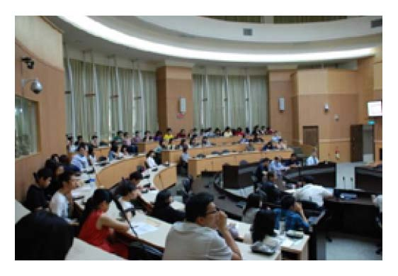
這次的活動同學參與相當熱烈，到場參加學生人數超過110人，同學們對於學校事務都能不吝於發表意見，席間發言踴躍互動熱絡，針對學校未來研究發展方向、學校軟硬體設施、畢業後就業問題、跨校修課及補助研究生出國等議題提出諸多疑問，現場提出的疑問師長們立即給予回應，也藉機分享過往研究學習經驗，提供給研究生作為參考。同學們對於本次活動舉辦給予相當肯定，並提出要求希望能多舉辦類似座談會，增進研究生與學校的溝通，本活動在同學們與師長們的支持下完美落幕。（文/研究發展處）
收藏此文：
« 2010海外交換學生說明會圓滿完成 | 回到電子報首頁 | 本校禮聘李鍾熙博士擔任北醫大「科技管理」講座教授 »
http://blog.tmu.edu.tw/tmubt/009197.html [2010/10/26 上午 10:51:42]

